附件1
南沙区创业就业政策宣讲（第五期）暨
创业交流会报名回执
单位名称
姓名 | 职务 | 手机号码
您最感兴趣的活动内容（可多选） | 创业就业政策 创业担保贷款政策  创业法律风险 企业财税管理  创业者经验分享 创业企业经营管理

请于2020年7月30日（星期四）12：00前将报名回执发至nansha@nsec.org.cn，联系人：陈小姐，020-39006850。

（可扫码报名）

附件2
交通指引

活动地点：大岗镇镇政府（大岗镇豪岗大道13号）

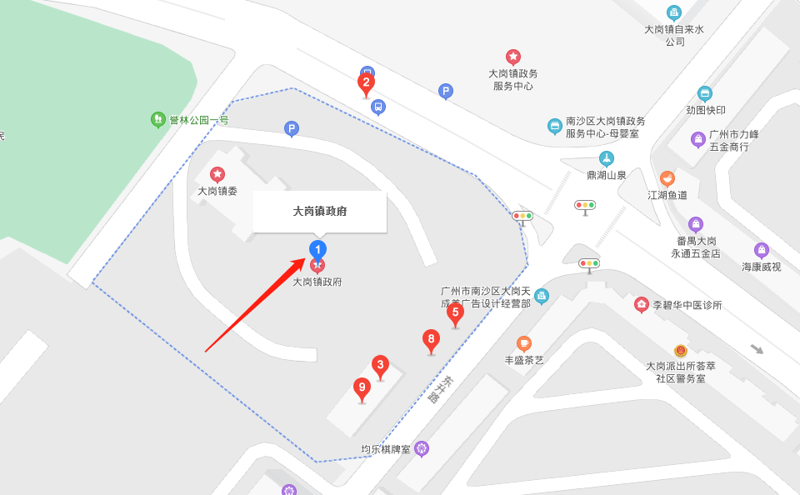

公交线路： 乘番108路;佛308路;佛312路;南32路;南46路;南47路;南58a路;南58b路;南k7路到大岗镇政府站下车，步行100米左右到大岗镇政府。
自驾路线：自行驾车至大岗镇政府（导航直接搜索“大岗镇政府”）。

